Справочник <Топливные карты>
Для работы со справочником < Топливные карты>>необходимо в «Главном» окне программы выбрать пункт меню «Транспорт» -> «Топливные карты». В справочнике отобразится список уже введенных топливных карт
Рис.19.1
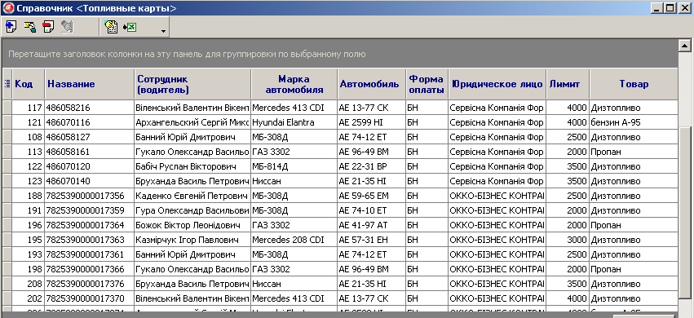

В справочнике <Топливные карты>доступен следующий функционал кнопок:
Рис.19.2
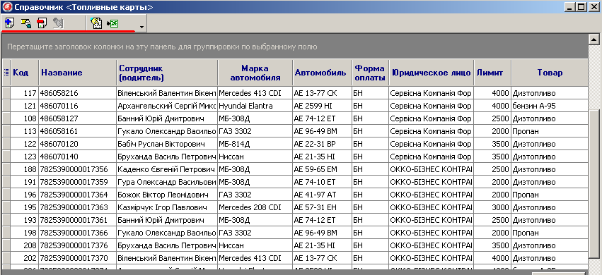

Добавить запись | Откроется окно для добавления новой топливной карты в справочник <Топливные карты>
Изменить запись | Откроется окно для изменения данных по выбранной топливной карте в справочнике <Топливные карты>
Удалить запись | Данная топливная карта будет удалено из справочника <<Топливные карты >>
Восстановить данные | Данная топливная карта будет восстановлена в Справочнике<<Топливные карты >>
Обновить данные | Обновляются данные в окне <Справочник<<Топливные карты >> на текущий момент времени
Выгрузка в Exel | Формируется новый файл Exel и в него выгружаются все данные окна <Справочник<Топливные карты >>

В <Справочнике <Топливные карты >> после выбора операции «Добавить» откроется окно <Добавить/Изменить<Топливные карты>>
Рис.19.3
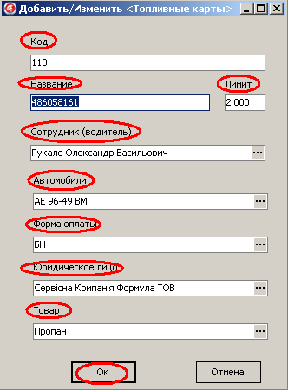

Заполнение ячеек происходит следующим образом:
Название | Описание
Код
Название
Лимит
Сотрудник (водитель)
Автомобили
Форма оплаты
Юридическое лицо
Товар

После заполнения всех необходимых ячеек, необходимо сохранить внесенные изменения в окне <Добавить/Изменить< Топливные карты>, нажав кнопку ОК.

